LAPORAN PRAKTIKUM
28
PROGRAM PENGURANGAN

LAPORAN
Disusun untuk memenuhi tugas praktikum Mikroprosesor dan Interface

oleh :

Silfiana Dwi Nabiilah 221344028



Tanggal Percobaan: Jumat, 08 Maret 2024
Tanggal Penyerahan: Jumat, 15 Maret 2024

Instruktur: 1. Ferry Satria, BSEE., M.T.
2. Rahmawati Hasanah, S.ST., M.T.

PROGRAM STUDI D4 TEKNIK TELEKOMUNIKASI
JURUSAN TEKNIK ELEKTRO
POLITEKNIK NEGERI BANDUNG
2024

DAFTAR ISI

DAFTAR ISI 2
A. TUJUAN 3
B. LANDASAN TEORI 3
C. ALAT DAN BAHAN 5
D. LANGKAH KERJA 5
E. SOAL DAN HASIL 6
F. ANALISA DATA 11
G. KESIMPULAN 14
H. SARAN 15
DAFTAR PUSTAKA 16

- TUJUAN
  - Memenuhi tugas mata kuliah Mikroprosesor dan Interface
  - Memahami prinsip kerja dari Aplikasi simulator EMU 8086
  - Membuat program sederhana menggunakan Bahasa Assembly
  - Menganalisa hasil program yang dibuat dengan output yang dihasilkan mengenai penjumlahan oktal

LANDASAN TEORI
- Pengertian Mikroprosesor
Basis Data adalah sekumpulan informasi (data) yang berada di dalam komputer sehingga bisa diperiksa menggunakan sistem. Komponen dasar ini dijadikan sebagai sebuah sistem yang dapat digunakan untuk memudahkan pengguna dalam pengelolaan informasi yang dibutuhkan. Pada dunia pemrograman basis data sering kali digunakan untuk menyimpan konfigurasi, data pemograman, dan log hasil dari proses running aplikasi program.
Mikroprosesor merupakan CPU (Central Processing Unit) yang dikemas dalam satu buah IC (Integrated Circuit) atau chip. Mikroprosesor memiliki kemampuan untuk menerima input data digital kemudian diproses sesuai intruksi dalam memori untuk menghasilkan output. Mikroprosesor beroperasi dalam sistem angka biner dengan logika kombinasional dan logika digital sekuensial. Didalamnya terdapat
ALU (unit aritmatika dan logika), register, control unit, bus, dan clock untuk komputasi. Mikroprosesor mampu menjalankan perintah secara berurutan dalam bentuk program dengan intruksi yang menggunakan sistem bilangan biner. Akan tetapi, tidak semua mikroprosesor kompatibel untuk menjalankan berbagai program dalam kode intruksi yang berbeda. Beberapa jenis mikroprosesor seperti Z80 hanya dapat menjalankan intruksi untuk mikroprosesor 8080 atau 8085, sedangkan program yang menggunakan prosesor 8086 hanya dapat dijalankan dengan prosesor yang lebih tinggi seperti 80186, 80286, dan seterusnya. Sebaliknya, program 80186, 80286 dan seterusnya tidak berkemampuan untuk dijalankan dengan prosesor dibawahnya.

- Pengertian EMU8086
Emu8086 adalah emulator mikroprosesor 8086 yang dapat digunakan untuk mengemulasikan perangkat keras pada komputer Windows. Emulator ini memungkinkan pengguna untuk menjalankan program yang dibuat untuk mikroprosesor 8086 pada komputer modern.
Emu8086 juga dilengkapi dengan assembler terintegrasi dan tutorial untuk pemula. Emulator ini dapat digunakan untuk mengeksplorasi dan mempelajari bahasa pemrograman assembly serta untuk mengembangkan dan menguji kode assembly pada mikroprosesor 8086.
- Bahasa Assembly
Bahasa Assembly (rakitan) adalah bahasa pemrograman tingkat rendah yang digunakan pada perangkat yang dapat di program seperti komputer dan mikroprosesor. Instruksi-instruksi pada bahasa assembly menggantikan kode-kode biner dari bahasa mesin dengan mnemonic yang mudah diingat. Misal, instruksi penambahan dalam bahasa mesin memiliki kode “10110011” sedangkan dalam bahasa assembly dapat dibuat dalam instruksi mnemonic ADD, sehingga lebih mudah diapahami oleh manusia.
Bahasa assembly mempunyai hubungan 1-1 dengan berdasarkan instruksi mesin. Contohnya, untuk setiap julukan atau mnemonic yang nanti akan ditulis dengan menggunakan bahasa assembly, maka nanti juga akan langsung diterjemahkan dengan tepat satu kode operasi sehingga bisa langsung dimengerti oleh komputer. Untuk memahami cara kerja bahasa Assembly.
- Operasi Pengurangan
Pada operasi pengurangan ini digunakan beberapa jenis perintah, diantaranya yaitu sebagai berikut:
- SUB
Perintah SUB akan mengurangkan nilai pada Tujuan dengan Asal. Hasil yang didapat akan ditaruh pada Tujuan, dalam bahasa pascal sama dengan instruksi Tujuan:=Tujuan-Asal. Unruk menolkan suatu register bisa menggunakan perintah seperti ini : SUB AX, AX.
Syntak yang digunakan: SUB Tujuan, Asal

- SBB
Seperti pada operasi penambahan, maka pada operasi pengurangan dengan bilangan yang besar(lebih dari 16 bit), bisa anda gunakan perintah SUB disertai dengan SBB(Substract With Carry). Perintah SBB digunakan dengan syntax: SBB Tujuan, Asal
Perintah SBB akan mengurangkan nilai Tujuan dengan Asal dengan cara yang sama seperti perintah SUB, kemudian hasil yang didapat dikurangi lagi dengan Carry Flag(Tujuan:=Tujuan-Asal-CF).
- DEC
Perintah DEC (Decrement) digunakan khusus untuk pengurangan dengan 1. Perintah DEC hanya menggunakan 1 byte memory, sedangkan perintah SUB dan SBB menggunakan 3 byte. Oleh sebab itu bila anda ingin melakukan operasi pengurangan dengan 1 gunakanlah perintah DEC. Syntax pemakaian perintah dec ini adalah: DEC Tujuan
Nilai pada tujuan akan dikurangi 1, seperti perintah Tujuan:=Tujuan-1 dalam Turbo Pascal. Tujuan disini dapat berupa suatu register maupun memory. Contoh : perintah DEC AL akan mengurangi nilai di register AL dengan 1.

ALAT DAN BAHAN
  - Laptop atau PC
  - Simulator EMU 8086

LANGKAH KERJA
  - Mendownload aplikasi simulator EMU 8086 pada laptop atau PC.
  - Instalisasi aplikasi EMU 8086 pada laptop atau PC.
  - Memulai untuk membuat New Project pada aplikasi Emu 8086.
  - Memulai membuat pemrograman menggunakan Bahasa Assembly.
  - Menguji hasil pemrograman dengen mencompile pada aplikasi Emu8086.

SOAL DAN HASIL
- Buat program untuk mengurangkan data Heksadesimal 34C4 – 2FD9. Simpan hasil pengurangan pada register CX.
Jawab:
Program | Hasil dan Kalkulator
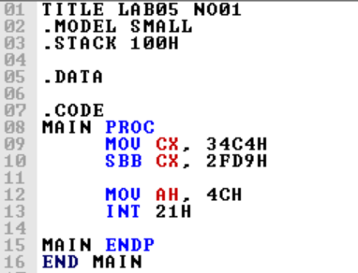 | 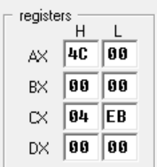  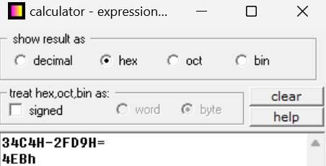
- Buat program untuk mengurangkan data Heksadesimal 8A7CD679 – ABCD668. Simpan hasil pengurangan pada data area.
Jawab:
Program | Hasil dan Kalkulator
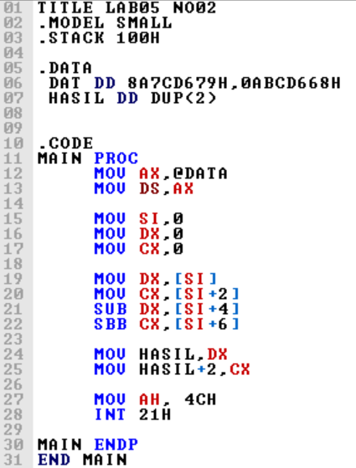 | 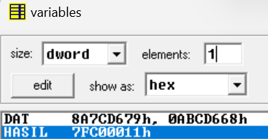  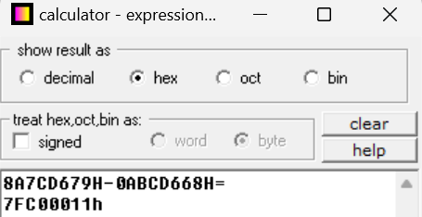

- Buat program untuk mengurangkan data desimal 3464 – 2569. Simpan hasil pengurangan pada register CX.
Jawab:
Program | Hasil dan Kalkulator
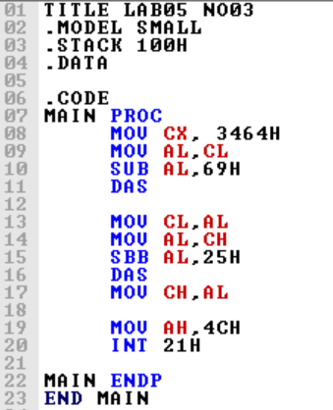 | 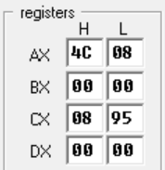  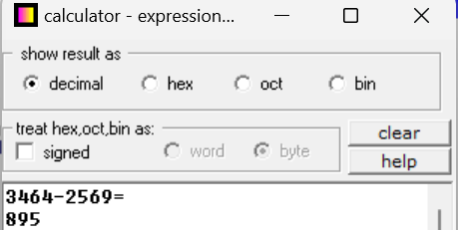
- Buat program untuk mengurangkan data desimal 84749679 – 4839668. Simpan hasil pengurangan pada data area.
Jawab:
Program | Hasil dan Kalkulator
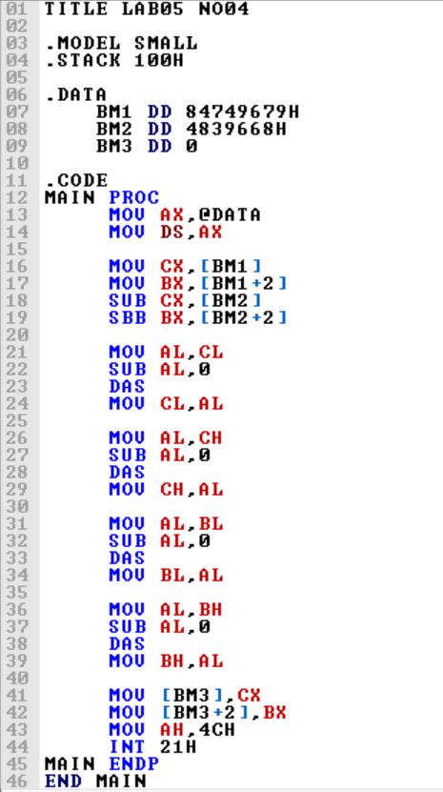 | 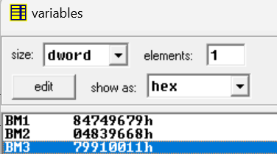  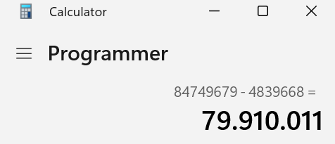
- Buat program untuk mengurangkan data oktal 3464 – 2567. Simpan hasil pengurangan pada register CX
Jawab:
Program | Hasil dan Kalkulator
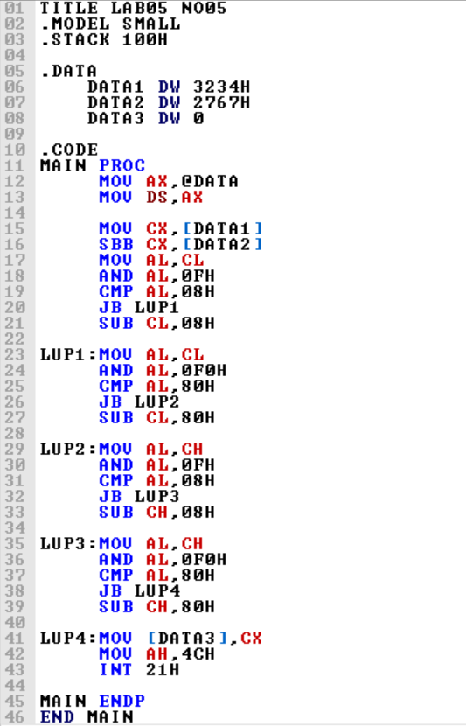 | 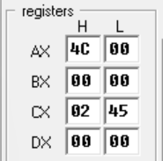  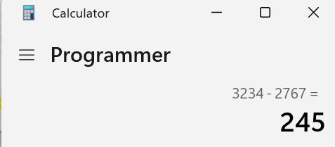

- Buat program untuk mengurangkan data oktal 76543215 – 5745326. Simpan hasil pengurangan pada data area
Jawab:
Program | Hasil dan Kalkulator
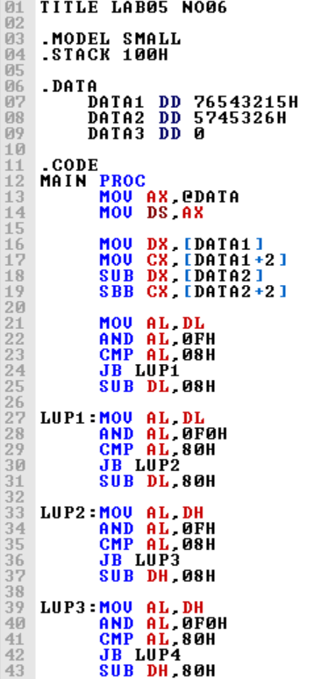  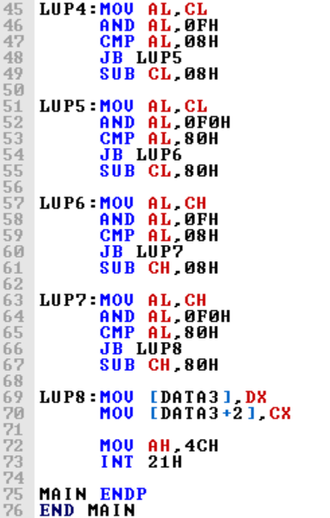 | 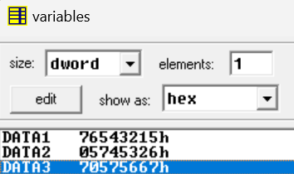  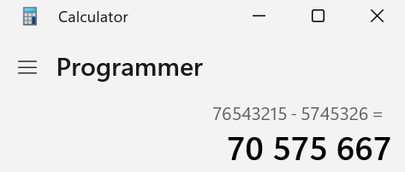

- Buat program untuk menyelesaikan operasi bilangan desimal berikut: 1234 + 5678 – 5432 – 9999 + 7869 + 4567. Simpan hasil perhitungan pada data area.
Jawab:
Program | Hasil dan Kalkulator
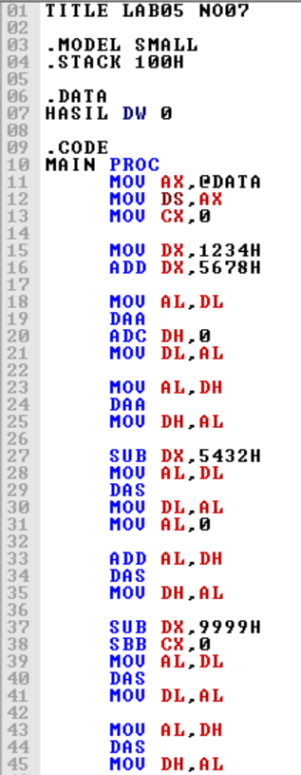  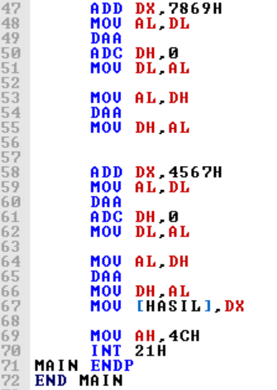 | 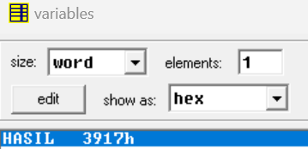  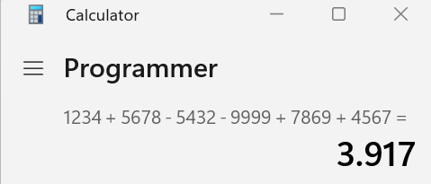
- Buat program untuk mengubah bilangan heksadesimal 2 digit yang ada pada register CL menjadi desimal. Simpan hasil konversi pada register DX
Jawab:
Program | Hasil
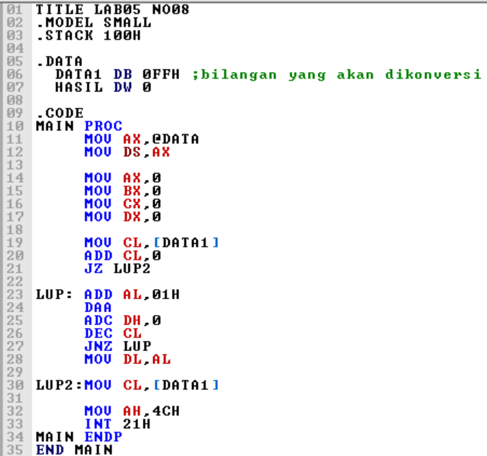 | 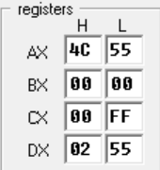
- Buat program untuk mengubah bilangan heksadesimal 3 digit yang ada pada register CL menjadi desimal. Simpan hasil konversi pada register DX
Jawab:
Program | Hasil
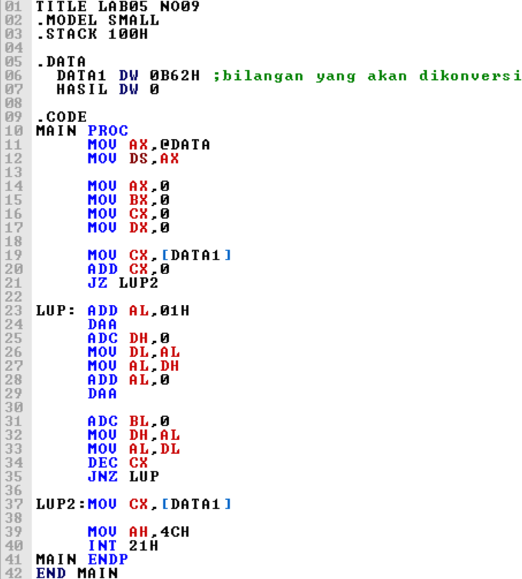 | 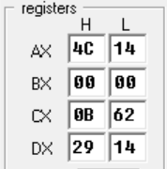

ANALISA DATA
Pada pratikum kali ini dengan judul “Program Pengurangan” menggunakan aplikasi simulator EMU 8086. Untuk penulisan program, jika nilai angka dalam bentuk huruf yaitu lebih dari 9 digit maka harus diawali dengan angka 0, sedangkan jika angka berada pada rentang 0-9 maka tidak perlu diawali dengan angka 0.
Pada program pertama, untuk mengurangkan nilai 32C4 – 2FD9 maka digunakan instruksi pengurangan. Pada soal ini saya menggunakan perintah SBB, sebetulnya untuk soal ini dapat menggunakan instruksi SUB saja karena yang diinginkan adalah hasil pada register CX. Hasil penjumlahan dari kedua data tersebut adalah 4EBH dimana hasil ini akan ditampilkan pada register CX karena nilai kedua data tersebut diinputkan pada register CX.
Pada program kedua, untuk mengurangkan nilai 8A7CD679 – ABCD668 maka diperlukan penyimpanan data terlebih dahulu. Pada soal ini sama menggunakan DAT untuk menyimpan kedua data tersebut. Pada program ini menghasilkan nilai 7FC00022H sesuai dengan nilai kalkulator. Yang membedakan program ini dengan program sebelumnya yaitu data hasil tidak disimpan pada register melainkan pada data area. Pada program ini saya menggunakan register CX dan DX serta SI untuk menyimpan data. Ukuran penyimpanan data ini adalah DD maka saat mengecek hasilnya di variabel perlu memindahkan ukuran menjadi dword.
Pada program ketiga, sama seperti program pertama yaitu untuk mengurangkan nilai 32C4 – 2FD9 dalam bentuk desimal maka perlu dilakukan pengurangan secara biasa terlebih dahulu, kemudian setiap 2 digitnya dari belakang pada nilai kedua dikoreksi dengan menggunakan perintah DAS. Isi register yang akan dikoreksi dipindahkan pada register AL kemudian dilakukan pengurangan dari setiap 2 digitnya dengan nilai AL. Penggunaan instruksi DAS harus melakukan operasi pengurangan terlebih dahulu, maka dari itu dilakukan pengurangan dengan 0. Hasil dari pengurangan disimpan dan dapat dilihat di register CX.
Pada program keempat, sama seperti program kedua yaitu untuk mengurangkan nilai 8A7CD679 – ABCD668 dalam bentuk desimal, hal utama yang membedakan dengan program ketiga yaitu pada program ini hasil akhirnya disimpan pada data area bukan pada register. Maka pada program ini diperlukan pengoreksian menggunakan instruksi DAS. Sama halnya dengan program ketiga besarnya nilai pada register CL, CH, BL, dan BH terlebih dahulu dipindahkan pada register AL setelahnya register AL akan melakukan proses pengurangan di setiap 2 digitnya. Sama halnya dengan program ketiga penggunaan instruksi DAS pada program ini pun harus melakukan operasi pengurangan terlebih dahulu, maka dari itu dilakukan pengurangan dengan 0. Hasil dari pengurangan disimpan dan dapat dilihat pada data area.
Pada program kelima, untuk mengurangkan data 3234 – 2765 dalam bilangan oktal maka diperlukan pengurangan secara menyeluruh pada awal program di register DX. lalu dikoreksi satu per satu digitnya dari belakang dengan cara membandingkan dengan angka 8, jika hasilnya kurang dari 8, maka dikurang
dengan 8. Langkahnya yaitu dengan memindahkan register CL dan CH pada register AL, digit kedua pada register AL dilakukan operasi AND dengan nilai 0F, lalu hasilnya dibandingkan dengan nilai 08 dan jika lebih dari nilai 08 maka hasilnya akan ditambahkan dengan 08. Digit pertama pada register diberikan operasi AND dengan nilai F0, lalu hasilnya dibandingkan dengan 80 jika lebih dari 80 maka nilainya akan dikurangkan dengan 80. Pengurangan dilakukan pada register asal. Hasil pengurangan pada program ini disimpan di register CX.
Pada program keenam, untuk mengurangkan data 76543215 – 5745326 dalam bilangan oktal prinsipnya sama seperti pada program kelima. Hanya saja dikarenakan jumlah digitnya bertambah, maka koreksi yang dilakukan akan lebih banyak. Jika sebelumnya hanya melibatkan register CL dan CH untuk memindahkan pada register AL, beda halnya dengan program pada nomor ini yaitu melibatkan register DL, DH, CL dan CH untuk memindahkan data pada register AL. Cara pengoreksian bilangan oktal pada program ini yaitu dengan membandingkan setiap digit dengan nilai 08 dan jika nilainya lebih maka nilainya akan ditambahkan dengan nilai 08.
Pada program ketujuh, di sini saya menggunakan program manual untuk menjumlahkan dan mengurangkan 6 buah data. Pada program ini menggunakan prinsip penjumlahan dengan instruksi ADD, ADC, dan DAA serta prinsip pengurangan dengan instruksi SUB, SBB, dan DAS. Saat menjumlahkan nilai maka digunakanlah prinsip penjumlahan, sedangkan saat melakukan proses pengurangan nilai maka digunakanlah prinsip pengurangan. Nilai dari 6 buah data ini adalah 3917H dan disimpan pada data area yang diberikan nama label HASIL, maka pada program ini hasilnya tidak akan terlihat pada tampilan register melainkan pada tampilan variabel.
Pada program kedelapan untuk melakukan konversi bilangan heksadesimal 2 digit pada register CL menjadi desimal dan disimpan pada register DX maka dapat dilakukan dengan 2 metode perhitungan. Metode pertama yaitu menghitung secara maju bilangan desimal dan metode kedua yaitu menghitung secara mundur bilangan desimal. Hal ini digunakan agar ketika menghitung mundur heksadesimal berhenti maka akan didapatkan nilai bilangan desimal hasil konversinya. Pada program ini langkahnya yaitu dengan menggunakan loop yang nantinya loop ini akan memuat dua buah metode perhitungan. Pada perintah mundur dapat menggunakan intruksi DEC, sedangkan untuk menghitung secara maju maka diperlukan penjumlahan 1 pada register kemudian dikoreksi menggunakan perintah DAA. Pada program ini menggunakan register DL dan loop akan berhenti saat perhitungan mundur mencapai nilai 0 serta perhitungan maju mencapai nilai F atau 15. Nilai akhirnya pada register DX yaitu 0255H.
Pada program kesembilan ini untuk melakukan konversi bilangan heksadesimal 3 digit pada register CX menjadi desimal dan disimpan pada register DX maka langkah dan penjelasannya sama seperti program kedelapan. Nilai akhirnya didapatkan pada register DX adalah 2914H.

KESIMPULAN
Praktikum dengan judul “Program Pengurangan” menghasilkan kesimpulan sebagai berikut :
- Program berikut berfungsi untuk mengawali program:
TITLE
.MODEL SMALL
.STACK 100H
.DATA
.CODE
MAIN PROC
- Program berikut berfungsi untuk mengakhiri program:
MOV AH,4CH
INT 21H
MAIN ENDP
END MAIN
- Untuk mengurangkan bilangan maka dapat menggunakan instruksi SUB dan SBB. Dimana kedua perjelasan dari kedua perintah tersebut dapat dilihat pada penjelasan dibawah ini:

SUB (Subtract) | SBB (Substrack with Borrow)
- Instruksi "SUB" digunakan untuk melakukan pengurangan antara dua nilai atau register.  - Syntax umumnya adalah SUB destinasi, sumber.  - Contoh: SUB AX, BX akan mengurangkan nilai BX dari AX dan hasilnya disimpan kembali dalam AX.  - Carry flag (CF) tidak diubah oleh instruksi SUB. Ini berarti tidak ada perhitungan carry yang dipertimbangkan dalam operasi pengurangan. | - Instruksi "SBB" juga digunakan untuk melakukan pengurangan, tetapi ini memperhitungkan carry flag (CF).  - Syntax umumnya adalah SBB destinasi, sumber.  - Contoh: SBB AX, BX akan mengurangkan nilai BX dari AX dan hasilnya disimpan kembali dalam AX, dengan memperhitungkan nilai carry flag.  - Carry flag (CF) digunakan sebagai bit pinjaman. Jika CF diatur (1), instruksi SBB akan mengurangkan satu lagi dari hasil pengurangan. Ini memungkinkan pengurangan dengan pinjaman, yang bermanfaat dalam operasi pengurangan berturut-turut atau pengurangan besar yang melibatkan pinjaman dari bit yang lebih signifikan.
- Untuk melakukan koreksi, maka data harus dipindahkan terlebih dahulu ke register AL. pengkoreksian ini hanya dapat dilakukan per 2 digit dari belakang karena harus pada register AL.
- Koreksi pengurangan untuk oktal dapat dilakukan dengan mengurangi semua
di awal kemudian dikoreksi setiap 1 digit mulai dari belakang. Koreksi pengurangan untuk oktal dapat dilakukan dengan cara membandingkan tiap digit dengan 8, jika lebih dari 8 maka digit tersebut dikurang dengan 8
- Konversi bilangan dapat dilakukan dengan metode 2 perhitungan, satu
menghitung maju secara bilangan tujuan, dan satu menghitung mundur secara
bilangan asal

SARAN
Saran saya dalam melakukan praktikum ini yaitu ketelitian saat sedang menuliskan program harus ditingkatkan, karena tidak menutup kemungkinan terdapat kesalahan jika penulisan program kurang tepat.

DAFTAR PUSTAKA
Kho, D. “Pengertian Mikroprosesor dan Cara Kerja Mikroprosesor”. (Diakses pada 13
Maret 2024). Available : https://teknikelektronika.com/pengertian-mikroprosesor-microprocessor-cara-kerjamikroprosesor-adalah/
Catur. 2018. “Pengertian Register dan Jenis-Jenis Register”. (Diakses pada 13 Maret 2024). Available : http://garudacyber.co.id/artikel/1486-pengertian-register-dan-jenis-jenis-register.
Hasanah, Rahmawati. 2019. Mikroprosesor dan Interface. Bandung: Politeknik Negeri Bandung.

